湳雅國小108年度環境教育成果訪視
活動名稱 | 2019.09.25縣長媽咪說故事
活動日期 | 2019.09.25縣長媽咪說故事 | 活動相簿（請點選）
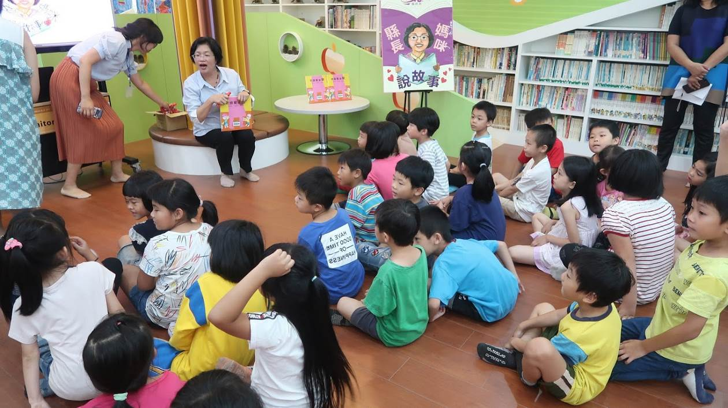
照片說明：2019.09.25縣長媽咪說故事
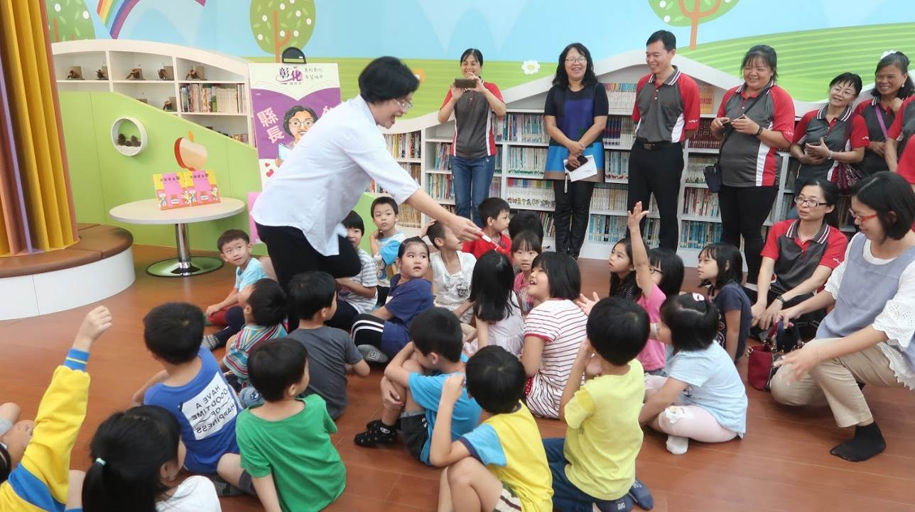
照片說明：2019.09.25縣長媽咪說故事

湳雅國小108年度環境教育成果訪視
活動名稱 | 2019.09.25縣長媽咪說故事
活動日期 | 2019.09.25縣長媽咪說故事 | 活動相簿（請點選）
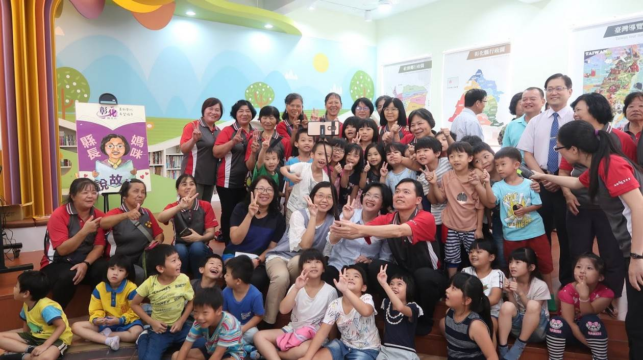
照片說明：2019.09.25縣長媽咪說故事
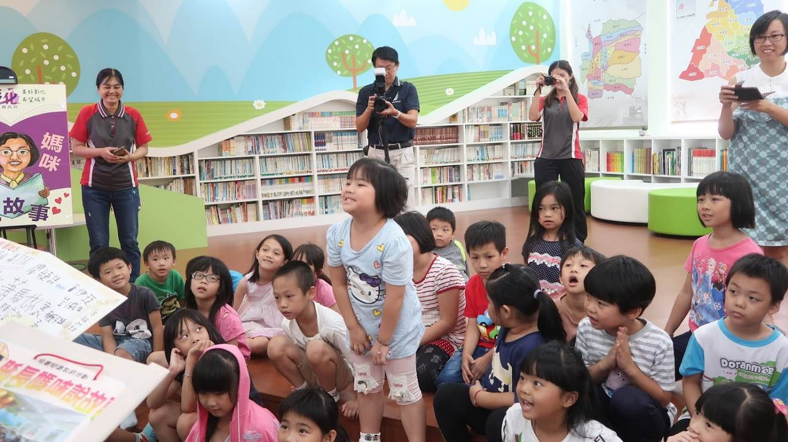
照片說明：2019.09.25縣長媽咪說故事

